ПРОЦЕСС ПРЕДОСТАВЛЕНИЯ
МУНИЦИПАЛЬНОЙ УСЛУГИ ВКЛЮЧАЕТ В СЕБЯ СЛЕДУЮЩИЕ АДМИНИСТРАТИВНЫЕ
ПРОЦЕДУРЫ:
♦ Прием заявителей;
♦ Консультирование о получении муниципальной услуги, в том числе о наличии документов, необходимых заявителю;
♦ Регистрация обращений (запросов) заявителей, их рассмотрение заведующим архивным отделом;
♦ Анализ тематики обращений (запросов) заявителей;
♦ Направление обращений (запросов) на исполнение. При необходимости, направление обращений (запросов) заявителей на исполнение в
организацию, где хранятся необходимые
архивные документы, для ответа в адрес заявителя;
♦ Подготовка, оформление и направление ответов заявителям;
♦ Выдача заявителю результата исполнения обращения (запроса).
Выдаются архивные справки о трудовом стаже и заработной плате в организациях, ранее действовавших на территории города Березовского (ликвидированных).
Перечень предприятий, передавших документы по личному составу на хранение в архивный отдел, размещен на странице архивного отдела на сайте Администрации Березовского ГО: http://березовский.рф/structura/3819/

АРХИВНЫЙ ОТДЕЛ
АДМИНИСТРАЦИИ
БЕРЕЗОВСКОГО
ГОРОДСКОГО ОКРУГА

КОНТАКТЫ

АДРЕС:

Свердловская область,
г. Березовский,
ул. Ленина, 73

ТЕЛЕФОН/ФАКС:

8(34369) 4-86-84

Электронная почта:

archivberezovsk1@rambler.ru

WEB-СТРАНИЦА:

http://березовский.рф/structura/3819/

ОФОРМЛЯЕТЕ ПЕНСИЮ?

ПЕНСИОННЫЙ ФОНД
ЗАПРАШИВАЕТ АРХИВНЫЕ СПРАВКИ О ЗАРАБОТНОЙ ПЛАТЕ И ТРУДОВОМ СТАЖЕ?

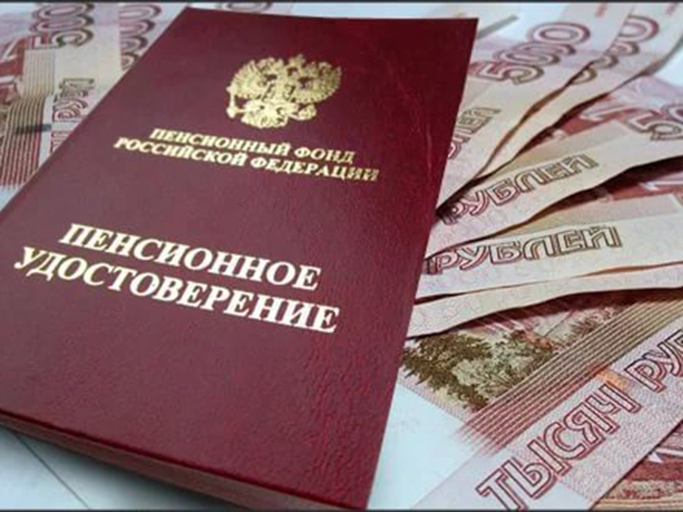

МУНИЦИПАЛЬНАЯ УСЛУГА
«Предоставление оформленных в установленном порядке архивных справок или копий архивных документов, связанных с социальной защитой граждан, предусматривающей их пенсионное обеспечение, а также получение льгот и компенсаций в соответствии с законодательством Российской Федерации»

предоставляется
АРХИВНЫМ ОТДЕЛОМ
АДМИНИСТРАЦИИ
БЕРЕЗОВСКОГО
ГОРОДСКОГО ОКРУГА

ГДЕ МОЖНО ПОЛУЧИТЬ УСЛУГУ?

- В АРХИВНОМ ОТДЕЛЕ
АДМИНИСТРАЦИИ
БЕРЕЗОВСКОГО
ГОРОДСКОГО ОКРУГА

- В МФЦ «МОИ ДОКУМЕНТЫ»
по адресам:
623704, Свердловская область,
город Березовский, ул. Героев Труда, 23

Режим работы отдела: понедельник, среда, четверг, пятница с 08.00 до 18.00;
вторник с 08.00 до 20.00;
суббота с 08.00 до 17.00;
без перерывов, воскресенье – выходной.
В Отделе действует предварительная запись
на сайте МФЦ: www.mfc66.ru,
в офисе отдела МФЦ.
Создан электронный сервис Skype-консультирование (Operator-mfc66).
Длительность консультации 5 – 15 мин.

623700, Свердловская область,
город Березовский, ул. Мира, 1

Режим работы отдела: вторник, среда, пятница, суббота с 08.00 до 17.00,
четверг с 11.00 до 20.00, без перерыва,
воскресенье, понедельник – выходной.

623720, Свердловская обл., г. Березовский,
п. Монетный, ул. Свободы, 1б.
Режим работы отдела: среда с 10.00 до 13.00

Официальный сайт ГБУ СО «Многофункциональный центр» - www: mfc66.ru
ЧТО НУЖНО ДЛЯ ПОЛУЧЕНИЯ УСЛУГИ?
ЗАПРОС ЗАЯВИТЕЛЯ
В запросе должны быть указаны:

- Наименование юридического лица (бланк организации); для граждан - фамилия, имя и отчество;
- Паспортные данные заявителя;
- Почтовый и/или электронный адрес заявителя, контактный телефон;
- Интересующие заявителя вопрос, факт, сведения и хронологические данные запрашиваемой информации;
- Способ получения информации;
- Личная подпись должностного лица; для граждан – личная подпись;
- Для обращений, поступивших по электронной почте – электронная цифровая подпись;
- Дата обращения.
форма запроса находится http://березовский.рф/structura/3819/
К запросу должно быть представлено:
- Документ, удостоверяющий личность заявителя,
- Документ, удостоверяющий полномочия представителя заявителя – нотариально удостоверенная доверенность,
- Копия трудовой книжки,
- Правоустанавливающие документы для получения архивных справок, копий, выписок.

СРОК предоставления муниципальной услуги – 30 дней
со дня регистрации запроса
УСЛУГА ПРЕДОСТАВЛЯЕТСЯ
БЕСПЛАТНО
ПОДАТЬ ЗАЯВЛЕНИЕ
И ДОКУМЕНТЫ НА
ПОЛУЧЕНИЕ МУНИЦИПАЛЬНОЙ УСЛУГИ
ВЫ МОЖЕТЕ:

- В АРХИВНЫЙ ОТДЕЛ
АДМИНИСТРАЦИИ БГО:
*При личном посещении,
(г. Березовский, ул. Ленина, 73)

Режим приема граждан:
Понедельник с 14.00 до 17.00,
Среда с 09.00 до 17.00
(обед с 13.00 до 14.00)

*Письмом
по адресу:
623700, Свердловская область,
г. Березовский, ул. Ленина, 73

*Через электронную почту
(archivberezovsk1@rambler.ru)

- В ОТДЕЛ ГБУ СО
"МНОГОФУНКЦИОНАЛЬНЫЙ ЦЕНТР" в г. БЕРЕЗОВСКОМ
(г. Березовский,
ул. Героев Труда, 23,
Мира, 1;
п. Монетный, ул. Свободы, 1б)

- ЧЕРЕЗ ПОРТАЛ ГОСУСЛУГ
(www:gosuslugi.ru)

